Консультация для родителей на тему: «Воспитание у детей старшего дошкольного возраста положительного отношения к труду»

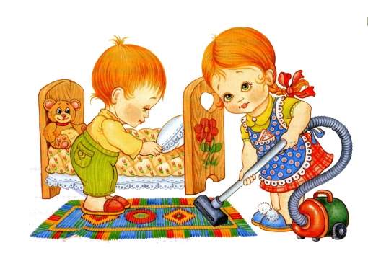Воспитание интереса к труду и желание трудиться начинается в младшем дошкольном возрасте. Однако дети этой возрастной ступени еще малы, чтобы их отношение к делу, людям было достаточно ясным и стойким.
У детей же 5-6 лет уже возможно и необходимо воспитывать осознанное положительное отношение к труду. Это составит фундамент их нравственного развития, основу для дальнейшего активного участия в жизни и труде взрослых. Поэтому детскому саду совместно с родителями необходимо уделять достаточно времени вопросу воспитания у детей положительного отношения к труду.
Для того чтобы родители были осведомлены трудовой деятельностью ребенка можно в уголке для родителей в детском саду поместить информацию о перечне содержания труда ребенка дома и методы руководства им.
Что может делать дома ребенок 5-6 лет?
- Чистить пальто, обувь.
- Стирать носовые платки, ленты, носки.
- Накрывать стол для еды, убирать посуду.
- Мыть и убирать игрушки.
- Протирать мебель.
- Убирать свою постель (с помощью взрослого).
- Подметать пол.
- Поливать комнатные растения.
- Кормить рыб и ухаживать за комнатными растениями.
- Подклеивать книги, коробки для настольных материалов.
- Помогать взрослым в работе по дому.
Как руководить трудовой деятельностью ребенка.
Взрослый:
- Определяет для ребенка цель труда и мотивирует ее.
- Показывает и объясняет приемы трудовой деятельности, дает советы, выдвигает требования к технике, качеству выполнения, темпу работы.
- Подключает ребенка к своему труду, подает пример добросовестного отношения к делу, помогает советом, вопросом, оказывает практическую помощь в случае затруднения.4. Оценивает поведение ребенка, его трудовые умения, усилия с точки зрения качества выполненной работы, напоминает о цели, направленности труда.
- Читает ребенку художественные произведения о труде взрослых, организует наблюдение за трудовой деятельностью в ближайшем окружении, рассматривает картины, отражающие труд людей, беседует с ребенком (все это важно для формирования представлений об общественной значимости труда человека, воспитания уважения к нему.)
Непременное условие положительного отношения к труду - его посильность. Как перегрузка, так и недогрузка формирует в равной степени отрицательное отношение детей к труду.
Воспитанию желания трудиться помогают только те влияния, которые вызывают определенные эмоции или переживания, которые глубоко затрагивают личность, ее потребности и интересы. Такими внешними воздействиями оказываются поощрения взрослого: одобрение, похвала, показ образцов труда ребенка близким, товарищам.
Для правильного трудового воспитания большое значение имеет отношение взрослых к своим обязанностям по дому и, особенно к своей основной работе. В каком настроении они приходят с работы в семью, какие разговоры ведут о своем удовлетворении проведенным трудовым днем – все это имеет прямое отношение к формированию у детей интереса к труду, желания, стремления трудиться.
Родителям нужно помнить, что положительное эмоциональное отношение к труду закладывает основы трудолюбия - сложнейшего свойства личности. Чтобы ребенок полюбил труд, необходимо сделать его результативным, успешным, постоянно усложняющимся по содержанию и форме организации. Сложная задача воспитания правильного отношения к труду может быть успешно решена при дружной, совместной работе семьи, детского сада, а позднее и школы.

